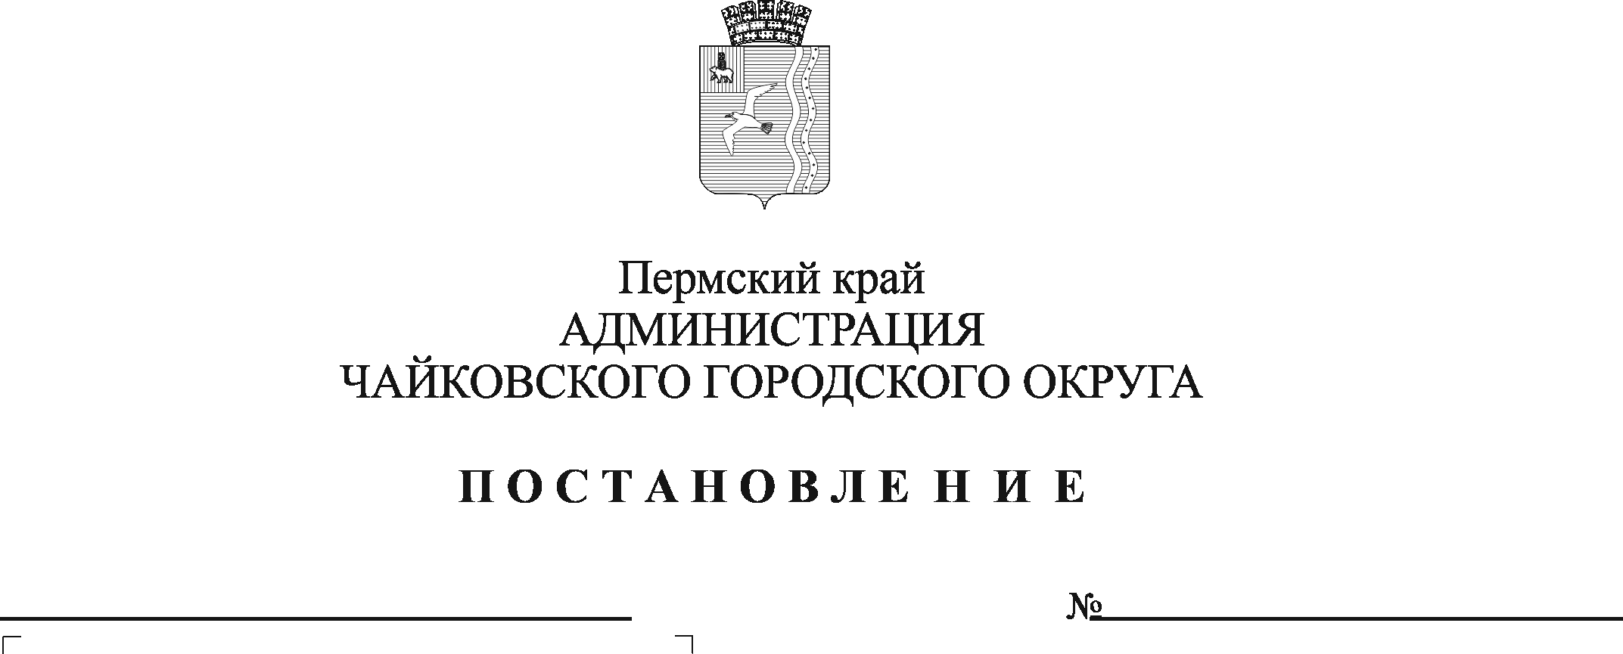

О внесении изменений в состав межведомственной комиссии по реализации национального проекта «Демография» на территории Чайковского городского округа, утвержденный постановлением администрации города Чайковского от 26.02.2019 № 337

На основании статьи 16 Федерального закона от 6 октября 2003 г. № 131-ФЗ «Об общих принципах организации местного самоуправления в Российской Федерации», Устава Чайковского городского округа, в целях реализации комплекса мероприятий, направленных на улучшение демографической ситуации на территории Чайковского городского округа
ПОСТАНОВЛЯЮ:
1. Внести в состав межведомственной комиссии по реализации национального проекта «Демография» на территории Чайковского городского округа, утвержденный постановлением администрации города Чайковского от 26 февраля 2019 г. № 337 «О создании межведомственной комиссии по реализации национального проекта «Демография» на территории Чайковского городского округа» (в редакции постановлении администрации Чайковского городского округа от 10 февраля 2020 г. № 107, от 22 февраля 2022 года № 200, от 27 марта 2023 года № 255) изменение, изложив его в новой редакции согласно приложению.
2. Постановление опубликовать в газете «Огни Камы» и разместить на официальном сайте администрации Чайковского городского округа в сети «Интернет».
3. Постановление вступает в силу после его официального опубликования.

Глава городского округа –
глава администрации
Чайковского городского округа А.В. Агафонов

Приложение
к постановлению администрации
Чайковского городского округа
от ____________ №____

СОСТАВ
межведомственной комиссии по реализации
национального проекта «Демография»
на территории Чайковского городского округа

Председатель: | заместитель главы администрации Чайковского городского округа по социальным вопросам
Заместитель председателя: | начальник отдела социального развития администрации Чайковского городского округа
Секретарь: | ведущий документовед отдела социального развития администрации Чайковского городского округа
Члены комиссии:
 | заведующий филиалом «Чайковский» ГБУЗ ПК «Краевая клиническая психиатрическая больница» (по согласованию)
 | руководитель Чайковского филиала ГБУЗ ПК «Клинический фтизиопульмонологический медицинский центр» (по согласованию)
 | главный врач ГБУЗ ПК «Чайковская центральная городская больница» (по согласованию)
 | главный врач ГБУЗ ПК «Чайковская детская городская больница» (по согласованию)
 | главный врач ГБУЗ ПК «Чайковская стоматологическая поликлиника» (по согласованию)
 | начальник территориального отдела по Чайковскому городскому округу ГКУ ЦЗН Пермского края (по согласованию)
 | начальник отдела пресс-службы администрации Чайковского городского округа
 | директор ГБУ ПК «Чайковский дом-интернат для престарелых и инвалидов» (по согласованию)
 | представитель отдела МВД России по Чайковскому городскому округу (по согласованию)
 | начальник отдела ЗАГС администрации Чайковского городского округа
 | начальник отдела по делам несовершеннолетних и защите их прав администрации Чайковского городского округа
 | председатель Чайковского местного отделения Пермской региональной общественной организации ветеранов (пенсионеров) войны, труда, Вооружённых сил и правоохранительных органов (по согласованию)
 | начальник Управления образования администрации Чайковского городского округа
 | заведующая Чайковским филиалом ГБУЗ ПК «Центр общественного здоровья и медицинской профилактики» (по согласованию)
 | начальник Управления физической культуры и спорта администрации Чайковского городского округа
 | начальник территориального управления Министерства труда и социального развития Пермского края по Чайковскому городскому округу (по согласованию)
 | начальник Управления культуры и молодежной политики администрации Чайковского городского округа
 | начальник Южного территориального отдела Управления Роспотребнадзора по Пермскому краю (по согласованию)
 | первый заместитель главы администрации Чайковского городского округа по экономической политике и развитию территории, начальник управления

